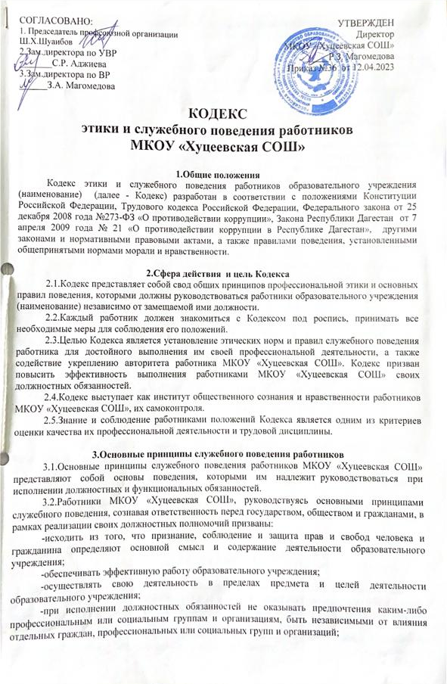
-исключать действия, связанные с влиянием каких-либо личных, имущественных (финансовых) и иных интересов, препятствующих добросовестному исполнению ими должностных обязанностей;
-соблюдать беспристрастность, исключающую возможность влияния на их деятельность решений политических партий и общественных объединений;
-соблюдать нормы профессиональной этики и правила делового поведения;
-проявлять корректность и внимательность в обращении с гражданами, представителями организаций, должностными лицами и коллегами;
-проявлять терпимость и уважение к обычаям и традициям народов России и других государств, учитывать культурные и иные особенности различных этнических, социальных групп и конфессий, способствовать межнациональному и межконфесеиональному согласию;
-воздерживаться от поведения, которое могло бы вызвать сомнение в добросовестном исполнении работником должностных обязанностей, а также избегать конфликтных ситуаций, способных нанести ущерб его репутации или авторитету образовательного учреждения;
-не использовать должностное положение для оказания влияния на деятельность образовательного учреждения, должностных лиц и граждан при решении вопросов личного характера;
-воздерживаться от публичных высказываний, суждений и опенок в отношении деятельности образовательного учреждения, его руководителя, если это не входит в должностные обязанности работника;
-соблюдать установленные в образовательном учреждении правила предоставления служебной информации и публичных выступлений;
-уважительно относиться к деятельности представителей средств массовой информации по информированию общества о работе образовательного учреждения, а также оказывать содействие в получении достоверной информации в установленном порядке;
-постоянно стремиться к обеспечению как можно более эффективного распоряжения ресурсами, находящимися в сфере его ответственности;
-проявлять при исполнении должностных обязанностей честность, беспристрастность и справедливость, не допускать коррупционно опасного поведения (поведения, которое может восприниматься окружающими как обещание или предложение дачи взятки, как согласие принять взятку или как просьба о даче взятки либо как возможность совершить иное коррупционное правонарушение);
-принимать соответствующие меры по обеспечению безопасности и конфиденциальности информации, за несанкционированное разглашение которой он несет ответственность или (и) которая стала известна ему в связи с исполнением им должностных обязанностей;

4.Соблюдение законности работниками
(наименование ОУ)

4.1. Работники МКОУ «Хуцеевская СОШ» обязаны соблюдать Конституцию Российской Федерации, федеральные конституционные законы, федеральные законы, закона Республики Дагестан, нормативные правовые акты органов государственной власти Российской Федерации и Республики Дагестан, органов местного самоуправления, локальные нормативные акты МКОУ «Хуцеевская СОШ»;
Работники МКОУ «Хуцеевская СОШ» в своей деятельности не должны допускать нарушения указанных законов и норматиных актов исходя из политической, экономической целесообразности либо по иным мотивам;
4.2.Работники МКОУ «Хуцеевская СОШ» обязаны противодействовать проявлениям коррупции и предпринимать меры по ее профилактике в порядке, установленном законодательством Российской Федерации и Республики Дагестан о противодействии коррупции.

5.Требования к антикоррупционному поведению работников (наименование ОУ)

5.1.Работники МКОУ «Хуцеевская СОШ» при исполнении ими должностных обязанностей не должны допускать личной заинтересованности, которая приводит или может привести к конфликту интересов;
5.2.Работникам МКОУ «Хуцеевская СОШ» запрещается получать в связи с исполнением должностных обязанностей вознаграждения от физических и юридических лиц (денежное вознаграждение, ссуды, услуги, оплату развлечений, отдыха, транспортных расходов и иные вознаграждения).

6.Этические правила служебного поведения
работников (наименование ОУ)

6.1.В служебном поведении работнику МКОУ «Хуцеевская СОШ» необходимо исходить из конституционных положений о том, что человек, его права и свободы являются высшей ценностью и каждый гражданин имеет право на неприкосновенность частной жизни, личную и семейную тайну, защиту чести, достоинства, своего доброго имени.
6.2.Нравственным долгом при выполнении профессиональных обязанностей работника является стремление к постоянному совершенствованию, росту профессиональных навыков и квалификации.
6.3.Работник должен использовать только законные и этичные способы продвижения по службе.
6.4.В служебном поведении работник должен воздерживаться от:
-любого вида высказываний и действий дискриминационного характера по признакам пола, возраста, расы, национальности, языка, гражданства, социального, имущественного или семейного положения, политических или религиозных предпочтений;
-грубости, проявлений пренебрежительного тона, заносчивости, предвзятых замечаний, предъявления неправомерных, незаслуженных обвинений.
-угроз, оскорбительных выражений или реплик, действий, препятствующих нормальному общению или провоцирующих противоправное поведение;
-любого вида высказываний, жестов, действий, которые могут быть восприняты окружающими как согласие принять взятку или как просьба о даче взятки;
-стремления получить доступ к служебной информации, не относящейся к его компетенции (полномочиям).
-задержки официальной информации, которая может или должна быть предана гласности, распространения информации, о которой ему известно или в отношении которой имеются основания считать, что она является неточной или ложной;
-принятия пищи во время служебных совещаний, бесед, иного служебного общения с гражданами;
-курения в здании учреждения и на прилегающей к нему территории, а также во время служебных совещаний, бесед, иного служебного общения с гражданами;
-демонстрации религиозной и политической символики в том случае, если это может оскорбить чувства его коллег и (или) иных граждан.
6.5.Работники МКОУ «Хуцеевская СОШ» должны способствовать установлению в коллективе деловых взаимоотношений и конструктивного сотрудничества друг с другом, должны быть вежливыми, доброжелательными, корректными, внимательными и проявлять толерантность в общении с Гражданами, коллегами и обучающимися (воспитанниками).
6.6.В своей деятельности работник не должен допускать дискриминации коллег по половым, расовым, национальным, религиозным, возрастным, политическим и иным признакам и обязан руководствоваться исключительно профессиональными критериями.

7.Этика поведения работников, наделенных организационно-распорядительными полномочиями по отношению к другим

7.1.Работники, наделенные организационно-распорядительными полномочиями по отношению к другим сотрудникам, должны быть для них образцом профессионализма, безупречной репутации, способствовать формированию в коллективе благоприятного для эффективной работы морально-психологического климата; проводить соответствующую воспитательную работу, направленную на противодействие коррупции и профилактику коррупционно опасного поведения.
7.2.Работники МКОУ «Хуцеевская СОШ», наделенные организационно-распорядительными полномочиями по отношению к другим работникам, призваны:
а)принимать меры по предотвращению и урегулированию конфликтов интересов;
б)принимать меры по предупреждению коррупции;
в)не допускать случаев принуждения работников МКОУ «Хуцеевская СОШ» к участию в деятельности политических партий, иных общественных объединений.
7.3.Работники МКОУ «Хуцеевская СОШ», наделенные организационно-распорядительными полномочиями по отношению к другим работникам, должны принимать меры к тому, чтобы подчиненные ему работники не допускали коррупционно опасного поведения, своим личным поведением подавать пример честности, беспристрастности и справедливости.
7.4.Работники МКОУ «Хуцеевская СОШ», наделенные организационно-распорядительными полномочиями по отношению к другим работникам, несут ответственность в соответствии с законодательством Российской Федерации за действия или бездействия подчиненных сотрудников, нарушающих принципы этики и правила служебного поведения, если они не приняли мер к недопущению таких действий или бездействий.

8.Правила этики поведения работников
с представителями проверяемых органов (организаций)

8.1.Во взаимоотношениях с проверяемыми органами (организациями) работник не должен допускать нарушений прав и законных интересов проверяемых органов (организаций).
8.2.Работник обязан быть независимым от проверяемых органов (организаций) и их должностных лиц. В случае установления родственных связей с должностными лицами проверяемых органов (организаций), работник обязан уведомить об этом руководителя МКОУ «Хуцеевская СОШ»
8.3.Работнику не следует вступать в какие-либо отношения с должностными лицами проверяемого органа (организации), способные повлиять на объективность проверки, на ее результаты, а также которые могут его скомпрометировать или повлиять на его способность действовать независимо.

9.Коррупционно опасное поведение руководителя
МКОУ «Хуцеевская СОШ»
9.1.Коррупционно опасное поведение руководителя является видом аморального поведения, дискредитирующим учреждение.
9.2.Видами коррупционно опасного поведения руководителя являются протекционизм, фаворитизм, непотизм (кумовство):
9.2.1.Протекционизм представляет собой систему покровительства, карьерного выдвижения, предоставления преимуществ по признакам родства, землячества, личной преданности, приятельских отношений с целью получения корыстной или иной личной выгоды;
9.2.2.Фаворитизм выражается в приближении к себе лиц, пользующихся благосклонностью руководителя; делегировании им тех или иных полномочий, не соответствующих статусу; незаслуженном продвижении их по службе и поощрении, награждении; необоснованном предоставлении им доступа к материальным и нематериальным ресурсам;
9.2.3.Непотизм (кумовство) является покровительством руководителя своим родственникам и близким людям, при котором выдвижение и назначение на должности в муниципальном предприятии/учреждении производятся по признакам родовой принадлежности, личной преданности руководителю, а также религиозной, кастовой принадлежности.
9.3.Протекционизм, фаворитизм, непотизм при подборе, расстановке, обучении, воспитании кадров, как и иное злоупотребление служебным положением со стороны руководителя, несовместимы с принципами и нормами профессиональной этики.
9.4.Профилактика коррупционно опасного поведения руководителя заключается в:
-глубоком и всестороннем изучении морально-психологических и деловых качеств кандидатов для назначения на должности руководителей, учете соблюдения ими профессионально-этических правил и норм по прежнему месту работы;
-изучении руководителями всех уровней законодательства о противодействии коррупции, выработке у них навыков антикоррупционного поведения;
-воспитании у руководителей личной ответственности за состояние служебной дисциплины, законности и антикоррупционной защиты подчиненных.

10.Внешний вид работников МКОУ «Хуцеевская СОШ»

Внешний вид работников МКОУ «Хуцеевская СОШ» при исполнении им должностных обязанностей в зависимости от условий трудовой деятельности должен способствовать уважительному отношению граждан к образовательному учреждению, а также, соответствовать общепринятому деловому стилю, который отличают сдержанность, традиционность, аккуратность.

11.Ответственность за нарушение Кодекса

11.1.Работник МКОУ «Хуцеевская СОШ» обязан вести себя в соответствии с настоящим Кодексом, знакомиться с изменениями, вносимыми в него, и принимать необходимые меры для выполнения его требований.
11.2.Знание и соблюдение положений Кодекса является одним из критериев оценки качества профессиональной деятельности работника.
11.3.За нарушение положений Кодекса работник МКОУ «Хуцеевская СОШ» несет моральную ответственность, а также иную ответственность в соответствии с законодательством Российской Федерации. Соблюдение сотрудником норм Кодекса учитывается при проведении аттестаций, формировании кадрового резерва для выдвижения на вышестоящие должности, а также при наложении дисциплинарных взысканий.

